

Республика Дагестан .Кайтагский район

Муниципальное казённое общеобразовательное учреждение

«Шилягинская средняя общеобразовательная школа »

**Классный час**

**« День отца».**

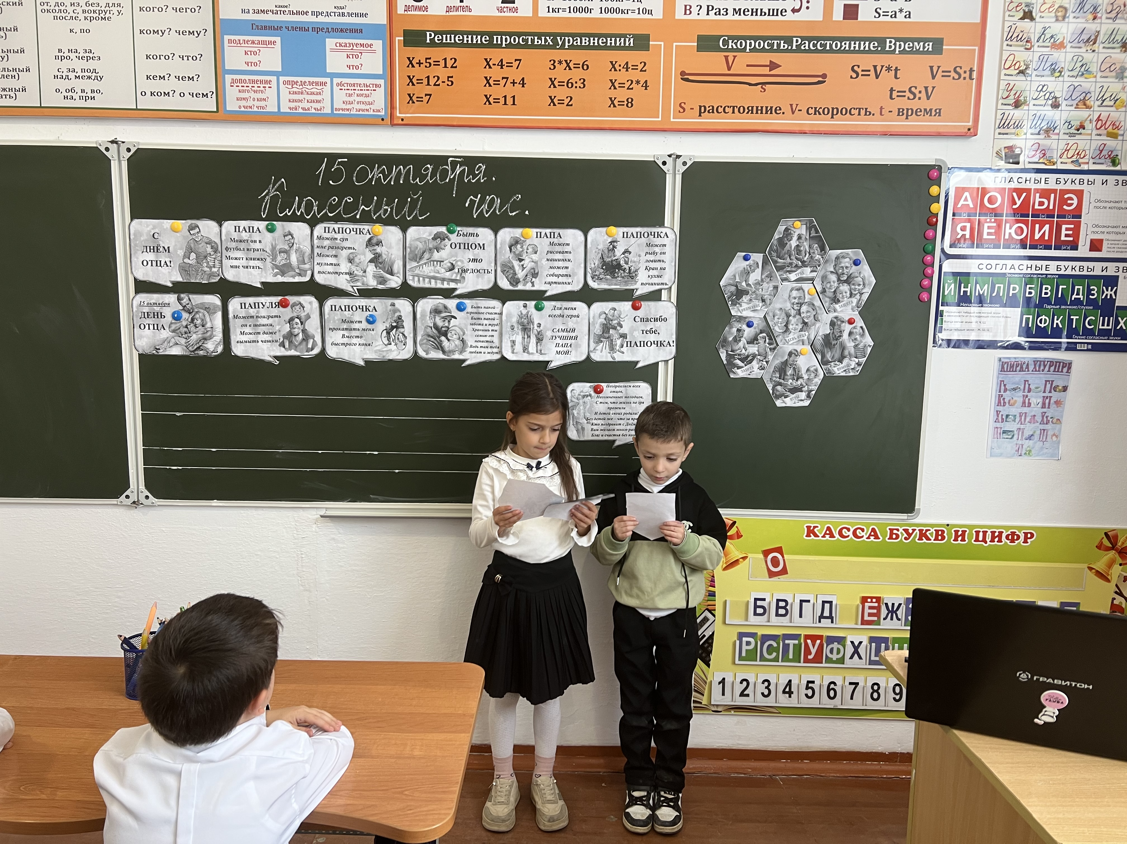

Подготовила и провела классный час:

Байзиева Н.Б.

учитель начальных классов.

2024-2025 уч. год.

Учитель: Отгадайте загадку

Кто не в шутку, а всерьёз

Нас забить научит гвоздь?

Кто научит смелым быть?

С велика упав, не ныть,

И коленку расцарапав,

Не реветь? Конечно, … (Папа)

Учитель: Итак, сегодня мы будем вести разговор о папе.

**История возникновения праздника.**

Кто из вас знает, когда празднуется День отца? У торжества есть несколько дат.

В России День отца будут праздновать в третье воскресенье октября — соответствующий указ подписал президент России 4-го октября 2021 года.

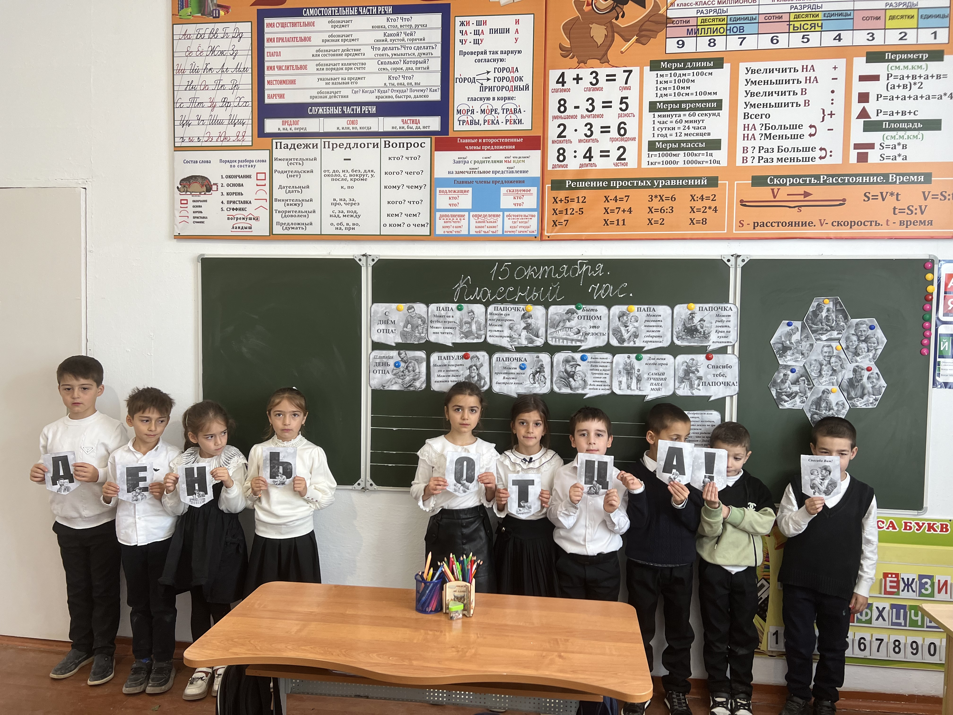

**История праздника**

Началось все в далеком 1909 году в американском городе Спокан в штате Вашингтон. На церковной службе по случаю Дня матери местная жительница Сонора Луиза Смарт Додд задумалась — почему нет подобного праздника для отцов. Мать самой Соноры умерла после рождения шестого ребенка. Детей воспитывал отец, Уильям Джексон Смарт, ветеран Гражданской войны. Он стал для своих детей любящим и заботливым родителем и примером для подражания. Женщина создала петицию, в которой расписала, насколько важна роль отца в семье. Местные власти поддержали инициативу. Празднование должно было пройти 5 июня, в день рождения Уильяма Смарта. Но к назначенной дате не успели окончить все приготовления, поэтому праздник перенесли на 19 число. Вскоре идею подхватили и другие города. Ее поддержал даже президент США КалвинКулидж. Политик заявил, что подобный праздник только укрепит связь отцов с детьми, и лишним уж точно не будет.

В 1966 году другой президент США, Линдон Джонсон, сделал этот день национальным праздником. Именно тогда утвердилась и дата — третье воскресенье июня. Постепенно этот День отца распространился по миру. Сейчас его отмечают в более, чем 30-ти странах.

В Россию День отца пришел недавно, и получил официальный статус 4 октября 2021 года вместе с соответствующим Указом Владимира Путина.

**Что же означает слово «Отец»,**

Обратимся ктолковому словарю русского языка С.И.Ожегова.

Отец - мужчина по отношению к своим детям. Родной отец. Отец семейства (отец как глава семьи). Неродной отец (отчим). Приемный отец (усыновивший или удочеривший ребенка, детей). Названый отец (неродной, приемный). От отца к сыну переходит что-нибудь (также перен.: от поколения к поколению). Посаженый отец. Ради красного словца не пожалеет родного отца (посл.).

**4. Отгадайте папины загадки:**

Четырехколесный зверь  
В гараже у нас теперь.  
От колес клубится пыль -  
Едет наш ... (Автомобиль)  
  
Лист бумаги по утрам  
На квартиру носят нам,  
На одном таком листе  
Много разных новостей. (Газета)  
  
Что за шелковая лента  
Под воротничком надета?  
Говорит всем папа «здравствуй»,  
Чуть поправив модный ... (Галстук)  
  
У него большая пряжка,  
Ну, а сам он худ, бедняжка.  
Носит папа целый день  
Жесткий кожаный ... (Ремень)  
  
Папин номер наберем,  
Трубку к уху поднесем.  
С папой свяжет быстро он –  
Наш мобильный ... (Телефон)

- Почему эти загадки называются папиными?

**Загадки про папины инструменты:**

Как оса, она жужжит,

Бороду остричь спешит.

Утром со щетиной битва -

Потому серьезна ... (Бритва)

Вот предмет из черной кожи,

Своим видом с сумкой схожий.

На работу каждый день

Папочка берет ... (Портфель)

Если свет погаснет вдруг,

У меня есть верный друг.

С ним мне ничего не страшно,

Я иду вперёд отважно! (Фонарик)

Не поможет глазомер,

Нужен точный мне размер.

Где надо, ставлю метки

С помощью ... (Рулетка)

Я дощечки распилил

И скворечник смастерил.

Очень сильно помогла.

По хозяйству мне... (Пила)

Он в хозяйстве нужен,

Он с гвоздями очень дружен.

Я гвоздочки забиваю,

Маму с папой забавляю. (Молоток)

Что за чудо-инструмент

Перекусит шнур в момент?

Он не родственник собачки,

А кусается. (Кусачки)

У него есть ремесло —

Ловко режет он стекло.

Где пройдет, там будет срез.

Что же это? (Стеклорез)

Завизжала, закрутилась,

В доску носиком вонзилась.

У нее простая цель —

Всюду дырки сверлит… (Дрель)

Чтобы нам не опоздать,

Нужно точно время знать.

На руку не для красы

Надеваются… (Часы)

Это что? Ответьте сами:

Друг надежный за плечами,

Бутерброд в нем и гамак.

Взяли мы в поход… (Рюкзак)

В дальний путь турист любой

Этот дом берет с собой.

В нем в лесу поспать так сладко.

Что за дом такой? (Палатка)

Вот машина перед нами:

Руль, звонок, седло на раме.

Жаль, мотора только нет.

Это что? (Велосипед)

Началась игра в футбол,

Игроки забили гол.

На трибунах свист и звон.

Что за место? (Стадион)

**5.Конкурс «С полуслова»**

1. Поч зуб. Сдзар. Уб пост.

(Почисти зубы. Сделай зарядку. Убери постель.)

2. Уб комн. Выт пы. Пол цв.

(Убери в комнате. Вытри пыль. Полей цветы.)

3. Пом пос. Выт ст. Вым по.

(Помой посуду. Вытри стол. Вымой пол.)

6. **Блиц-опрос для детей.**

— любимая папина еда,

— любимая папина одежда,

— размер обуви папы,

— любимая папина газета,

— любимая телепередача,

— любимое место в доме.

**7. Рассказы о папе.**

**Письмо отцу**

У трехлетней Зины заболел отец. Его положили в больницу. Загрустила девочка.

Был трескучий январский мороз. Мама собралась к отцу в больницу. Зине тоже хочется увидеть папу, но мать не пускает: мороз большой.

— Вот письмо напиши,— говорит мама,— я передам.

Зина не умела писать. Но рисовать умела, и она нарисовала отцу письмо.

Нарисовала она себя в кроватке с широко открытыми глазами. Это означало:

— Папа, я и ночью не сплю, все думаю о тебе.

Потом нарисовала себя с папой в лесу. Кругом деревья, а они с папой собирают цветы. Это означало:

— Папа, приезжай поскорее, опять пойдем с тобой в лес, будем цветы собирать.

Потом захотелось ей написать: папа, я очень, очень люблю тебя. Думала долго Зина, как это нарисовать. И нарисовала солнце. Это означало:

— Я очень, очень люблю тебя.

- Что можете сказать о Зине? Как она относится к своему отцу?

**Наш папа выздоровел**

У Кати, маленькой синеглазой первоклассницы с толстыми белыми косичками, сегодня большая радость. Больше года болел ее отец. В больнице лежал, три операции перенес. Мама и Катя горевали. Не раз, бывало, проснется Катя ночью и слышит: мама тихо плачет.

А сегодня отец уже на работе. Здоровый и бодрый.

Радостно сияют Катины глаза.

Придя в школу, встретила девочка во дворе двух своих одноклассников Петю и Гришу. Встретила и поделилась радостью:

— Наш папа выздоровел.

Петя и Гриша посмотрели на Катю, с удивлением пожали плечами и, ничего не сказав, побежали гонять мяч. Катя пошла к девочкам, игравшим в «классы».

— Наш папа выздоровел, - сказала она, и радость сияла в ее глазах.

Одна из девочек, Нина, с удивлением спросила:

— Ну и что же?

Катя почувствовала, как к горлу подкатился тяжелый комок и дышать ей стало тяжело. Она отошла к одинокому тополю на краю школьного двора и заплакала.

— Почему ты плачешь, Катя? - услышала она тихий, ласковый голос Кости, молчаливого мальчика, сидевшего за самой последней партой.

Катя подняла голову и, всхлипывая, ответила:

— Наш папа выздоровел...

— Как это хорошо! - обрадовался Костя. - Возле нашего дома в бору уже зацвели подснежники. Зайдем после уроков к нам, нарвем подснежников и понесем вашему папе.

Радость сияла в Катиных глазах.

- Кто вместе с Катей разделил её радость? Как можете охарактеризовать других ребят?

**8. Подведение итогов.**

Мчаться годы быстро, без оглядки,

Тают быстро, словно дым.

Мы желаем папе счастья,

Оставаться молодым,

Мы желаем и здоровья,

Чтоб на всех хватило сил,

Чтобы каждый день с любовью

Только радость приносил!

Спасибо.